লোকাল গভর্ন্যান্স সাপোর্ট প্রজেক্ট (এলজিএসপি-৩)
গণপ্রজাতন্ত্রী বাংলাদেশ সরকার
১নং জয়পুর ইউনিয়ন পরিষদ
নবাবগঞ্জ, দিনাজপুর।
ক্রমিক নং | স্কিমের নাম | স্কিমের ধরণ | ওয়ার্ড নং | বরাদ্দের ধরণ | বরাদ্দের পরিমাণ | 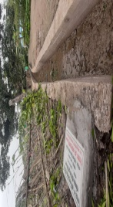  প্রকল্পের ছবি | অর্থ বছর
০১ | আউটি জয়পুর নাসিরের বাড়ী হইতে আজিজারের বাড়ীর দিকে ড্রেন নির্মাণ করণ। | পয়ঃনিস্কাশন ও বর্জ্য ব্যবস্থাপনা পয়ঃনিস্কাশন প্রণালী/ড্রেন নির্মাণ | ০৩ | ইউপি উন্নয়ন সহায়তা, বিবিজি | ১,৪৬,৭০০/- | 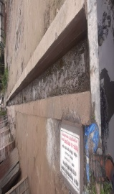 | ২০২১-২০২২
০২ | শিকারপুর আমিনের বাড়ি হইতে মোজাফফর এর বাড়ির অভিমুখে আরসিসি ড্রেন নির্মাণ | পয়ঃনিস্কাশন ও বর্জ্য ব্যবস্থাপনা পয়ঃনিস্কাশন প্রণালী/ড্রেন নির্মাণ | ০৬ | ইউপি উন্নয়ন সহায়তা, পিবিজি | ২,০০,০০০/- |  | ২০২১-২০২২
০৩ | চামুন্ডাই সরকারী প্রাথমিক বিদ্যালয়ের পশ্চিমে আফজালের জমি সংলগ্ন রাস্তার পার্শ্বে গাইড ওয়াল নির্মাণ করণ। | সক্ষমতা বৃদ্ধি সুরক্ষা ব্যবস্থাসমূহ | ০৭ | ইউপি উন্নয়ন সহায়তা, বিবিজি | ১,৫০,০০০/- | 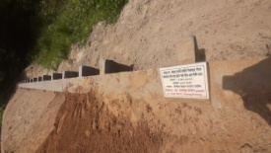 | ২০২১-২০২২
০৪ | খিয়ার মির্জাপুর সাজ্জাদুলের বাড়ি হইতে শহিদুলের বাড়ির অভিমুখে আরসিসি ড্রেন নির্মাণ করণ। | পয়ঃনিস্কাশন ও বর্জ্য ব্যবস্থাপনা পয়ঃনিস্কাশন প্রণালী/ড্রেন নির্মাণ | ০৯ | ইউপি উন্নয়ন সহায়তা, বিবিজি | ১,০৩,১০০/- | 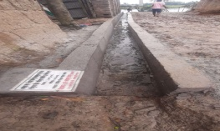 | ২০২১-২০২২
০৫ | চিলাপাড়া পাপ্পুর বাড়ীর পিছন হইতে পশ্চিমে সংযোগ ড্রেন নির্মাণ করণ । | পয়ঃনিস্কাশন ও বর্জ্য ব্যবস্থাপনা পয়ঃনিস্কাশন প্রণালী/ড্রেন নির্মাণ | ০১ | ইউপি উন্নয়ন সহায়তা, বিবিজি | ১,৫০,০০০/- | 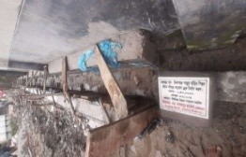 | ২০২১-২০২২
০৬ | ১নং জয়পুর ইউনিয়ন ডিজিটাল সেন্টারে ডেস্কটপ,ল্যাপটপ ও প্রিন্টার সরবরাহকরণ। | মানব সম্পদ উন্নয়ন ইউনিয়ন তথ্যকেন্দ্রের জন্য সহায়তা | ০৩ | ইউপি উন্নয়ন সহায়তা, বিবিজি | ২,৪৬,৭০০/- | 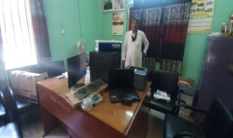 | ২০২১-২০২২
০৭ | ভালকা জয়পুর মফিল মেম্বারের বাড়ি হইতে দর্জি আসাদের বাড়ির অভিমুখে আরসিসি ড্রেন নির্মাণ করণ। | পয়ঃনিস্কাশন ও বর্জ্য ব্যবস্থাপনা পয়ঃনিস্কাশন প্রণালী/ড্রেন নির্মাণ | ০২ | ইউপি উন্নয়ন সহায়তা, পিবিজি | ১,৯১,৭০০/- | 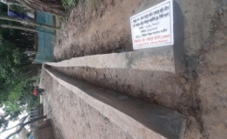 | ২০২১-২০২২

